LETOŠNÍ VÁNOCE SE NESOU VE ZNAMENÍ DOKONALÉ KÁVY
Na tom, že slavnostní chvíle by měly být provoněné lahodnou a dokonalou kávou, se shodnou všichni její milovníci. Pokud právě takovou chcete nadělit pod stromeček, darujte prémiový pákový kávovar Sage The Barista Pro s mlýnkem, který si s kávou poradí jako profesionální barista.
Kávovar The Barista Pro SES878BTR v elegantním černém provedení stylově doplní každý interiér. Ovládání pákového espressa je intuitivní a celý proces přípravy kávy se zobrazuje na podsvíceném LCD displeji. Díky inovativním technologiím a funkcím dokáže kávovar ohlídat udržení správného tlaku a stálé teploty vody s přesností +/-1 °C, což je pro přípravu dokonalé kávy nezbytné.
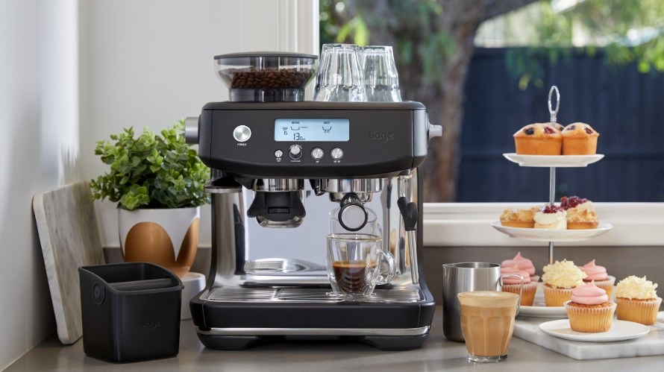
Součástí kávovaru je integrovaná parní tryska, která dokáže našlehat hedvábně jemnou mléčnou pěnu pro přípravu variant kávy, jež obsahují mléko – například cappuccino nebo latté. Proces usnadní i nerezová konvička na pěnění mléka. Přístroj umožňuje vedle výběru typu připravované kávy i nastavení řady dalších parametrů, čímž otevírá příležitost k celoživotnímu experimentování s kávou přesně podle požadované chuti. Například hrubost mletí kávy je volitelná až na 30 různých variant a nastavitelné je i dávkování a doba mletí.
Doplňkové funkce kávovaru usnadní a zpříjemní celý proces a péči o přístroj – například průvodce tlaku napovídající ideální tlak pro extrahovanou kávu nebo funkce suché kávy zajišťující snadné vyjmutí kávové sedliny z filtru. Uživatele potěší i rychlost nahřátí přístroje, která je dána tepelným systémem ThermoJet. Ten je díky ní připraven k užívání už za necelé 3 vteřiny. Do výbavy patří i integrovaný tamper a Razor – pomůcka pro zarovnání namleté porce kávy.
Kávovar Sage The Barista Pro SES878BTR je během Black Friday k dostání na alza.cz a mall.cz za akční cenu 17 990Kč.
O značce Sage:
Sage je evropskou značkou společnosti Breville, jejíž produkty jsou prodávány ve více než 50 zemích světa. Australská Breville Groupe je celosvětově známá díky vlastnímu vývoji malých kuchyňských spotřebičů nejvyšší kvality, vyznačující se dlouhou životností a skvělým uživatelským komfortem. Historie Brevillu se začala psát v roce 1932 a této společnosti vděčíme například za tzv. sendvič-toaster, který vyvinul jako první výrobce na světě. Po jeho uvedení na trh v roce 1974 se jenom v Austrálii prodalo 400 000 kusů.
Na český trh značka Sage vstoupila v roce 2018 a postupně na něj uvede produkty zaměřené na přípravu kávy – espressa, mlýnky, pěniče; grilování – grily, smoking gun; odšťavňování – odšťavňovače, smoothie nebo přípravu potravin – roboty, mixéry, food procesory. Díky vlastnímu návrhu a náročnému testování bude možné u všech spotřebičů rozšířit záruku na 3 roky. Pro Českou republiku, Slovensko, Maďarsko a Polsko je značka Sage zastupována exkluzivně společnosti FAST ČR, patřící mezi největší regionální distributory domácích spotřebičů.
Pro další informace a novinky navštivte adresu www.sagecz.cz.

Moniku Strakovou / PHOENIX COMMUNICATION
140 00 | Praha 4 | Pod Vilami 785/22
monika@phoenixcom.cz / (00420) 774 814 654

